I. Dataset
Dataset : California Housing Dataset – bộ dữ liệu nhà ở California được trích xuất từ điều tra dân số Mỹ năm 1990.

Thông tin tổng quan
- Số mẫu: 20,640 bản ghi
- Số thuộc tính: 8 đặc trưng đầu vào + 1 biến mục tiêu
- Không có giá trị bị thiếu (Missing Values: None)
- Biến mục tiêu: MedHouseVal – giá trị nhà trung bình (đơn vị: 100,000 USD)

Mô tả

Tên cột | Ý nghĩa | Loại dữ liệu
MedInc | Thu nhập trung bình hộ gia đình trong block | Float
HouseAge | Tuổi trung bình của nhà trong block | Float
AveRooms | Số phòng trung bình mỗi hộ | Float
AveBedrms | Số phòng ngủ trung bình mỗi hộ | Float
Population | Dân số trong block | Float
AveOccup | Số thành viên trung bình mỗi hộ | Float
Latitude | Vĩ độ của block | Float
Longitude | Kinh độ của block | Float
MedHouseVal | Giá trị nhà trung bình (100,000 USD) – Biến mục tiêu | Float

II. Bài 1 – Phân Tích Phân Bố Giá Nhà

2.1 Histogram Phân Bố Giá Nhà
Vẽ histogram với 50 bins để quan sát phân bố giá trị nhà trung bình (MedHouseVal). Kết quả cho thấy phân bố lệch phải (right-skewed) với nhiều căn nhà tập trung ở mức giá thấp đến trung bình (1–3 đơn vị). Đáng chú ý là có một đỉnh bất thường ở mức 5.0 do giá trị bị giới hạn trần.
px.histogram(
df,
x="MedHouseVal",
nbins=50,
title="Distribution of House Values"
)

2.2 Histogram Chồng Nhóm Tuổi Nhà
Phân loại nhà thành 3 nhóm tuổi: New (0–20 năm), Middle (20–40 năm), Old (40–60 năm), sau đó vẽ histogram chồng để so sánh phân bố giá theo từng nhóm.
df["AgeGroup"] = pd.cut(
df["HouseAge"],
bins=[0,20,40,60],
labels=["New","Middle","Old"]
)

px.histogram(
df,
x="MedHouseVal",
color="AgeGroup",
barmode="overlay"
)

2.3 Bar Chart & Line Chart – Giá Nhà Theo Tuổi
Tính giá nhà trung bình theo từng mức tuổi nhà, rồi thể hiện qua cả biểu đồ cột (bar) và biểu đồ đường (line). Xu hướng cho thấy giá nhà không tỉ lệ thuận hoàn toàn với tuổi nhà – các căn nhà có tuổi trung bình thường có giá cao hơn nhà mới xây ở một số vùng vì nằm ở vị trí đắc địa.
age_avg = (
df.groupby("HouseAge")["MedHouseVal"]
.mean()
.reset_index()
)

px.bar(age_avg, x="HouseAge", y="MedHouseVal")
px.line(age_avg, x="HouseAge", y="MedHouseVal")

III. Bài 2 – Phân Tích Tương Quan và Phân Bố Nâng Cao

3.1 Heatmap Tương Quan
Vẽ ma trận tương quan giữa các biến số trong dataset bằng seaborn. Kết quả cho thấy MedInc (thu nhập) có tương quan cao nhất với MedHouseVal (r ≈ 0.69), trong khi các biến như AveBedrms và Population có tương quan âm hoặc gần bằng 0.
corr = df.select_dtypes(include="number").corr()

sns.heatmap(
corr,
annot=True,
cmap="coolwarm"
)
plt.title("Correlation Heatmap")
plt.show()

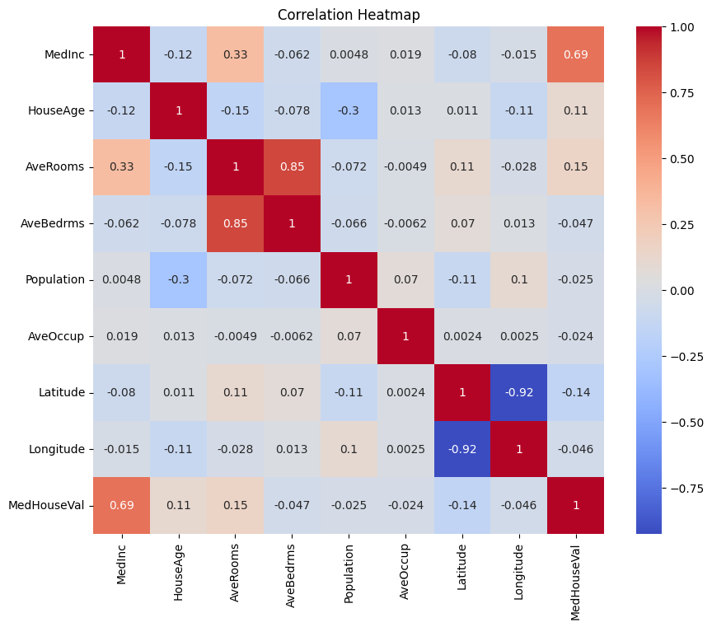
Hình 1: Correlation Heatmap – Ma trận tương quan giữa các biến

3.2 Violin Plot – Phân Bố Giá Nhà theo Nhóm Thu Nhập
Thu nhập được chia thành 4 nhóm bằng nhau (quartile): Low, Medium, High, Very High. Violin plot thể hiện rõ phân bố giá nhà theo từng nhóm:
- Low: Giá tập trung 0.6–1.2, median ~0.8–0.9, phân bố hẹp.
- Medium: Median tăng lên ~1.5, phân bố rộng hơn, có nhà giá cao ~5.0.
- High: Median ~1.9–2.0, xuất hiện nhiều nhà giá 2.5–3.5.
- Very High: Median gần 3.0, mật độ lớn ở vùng 2.5–3.5, nhiều điểm gần 5.0.

df["IncomeGroup"] = pd.qcut(
df["MedInc"], q=4,
labels=["Low","Medium","High","Very High"]
)

sns.violinplot(
data=df,
x="IncomeGroup",
y="MedHouseVal"
)
plt.title("House Value Distribution by Income Group")
plt.show()

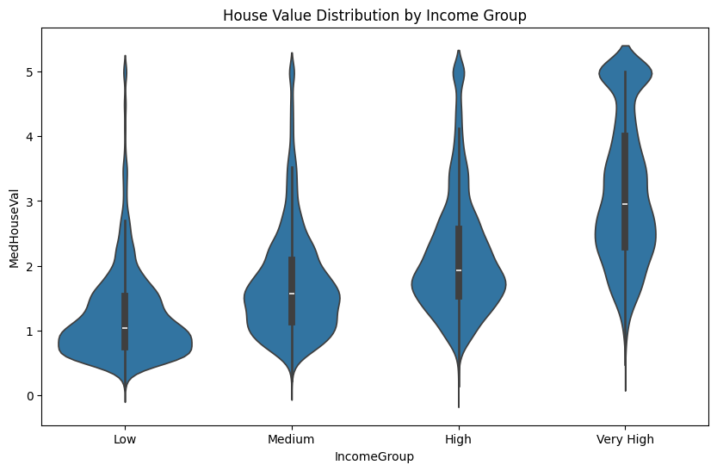
Hình 2: Violin Plot – Phân bố giá nhà theo nhóm thu nhập

3.3 Pairplot – Mối Quan Hệ Đa Chiều
Lấy mẫu ngẫu nhiên 1,000 bản ghi, phân loại giá nhà thành 3 nhóm (Low/Medium/High). Pairplot hiển thị mối quan hệ giữa các biến MedInc, HouseAge, AveRooms, MedHouseVal và màu sắc theo PriceGroup. Kết quả cho thấy MedInc có sự phân tách tốt nhất giữa các nhóm giá, trong khi HouseAge và AveRooms ít phân biệt hơn.
sample = df.sample(1000, random_state=42)
sample["PriceGroup"] = pd.qcut(
sample["MedHouseVal"], q=3,
labels=["Low","Medium","High"]
)

sns.pairplot(
sample[["MedInc","HouseAge","AveRooms","MedHouseVal","PriceGroup"]],
hue="PriceGroup"
)
plt.show()

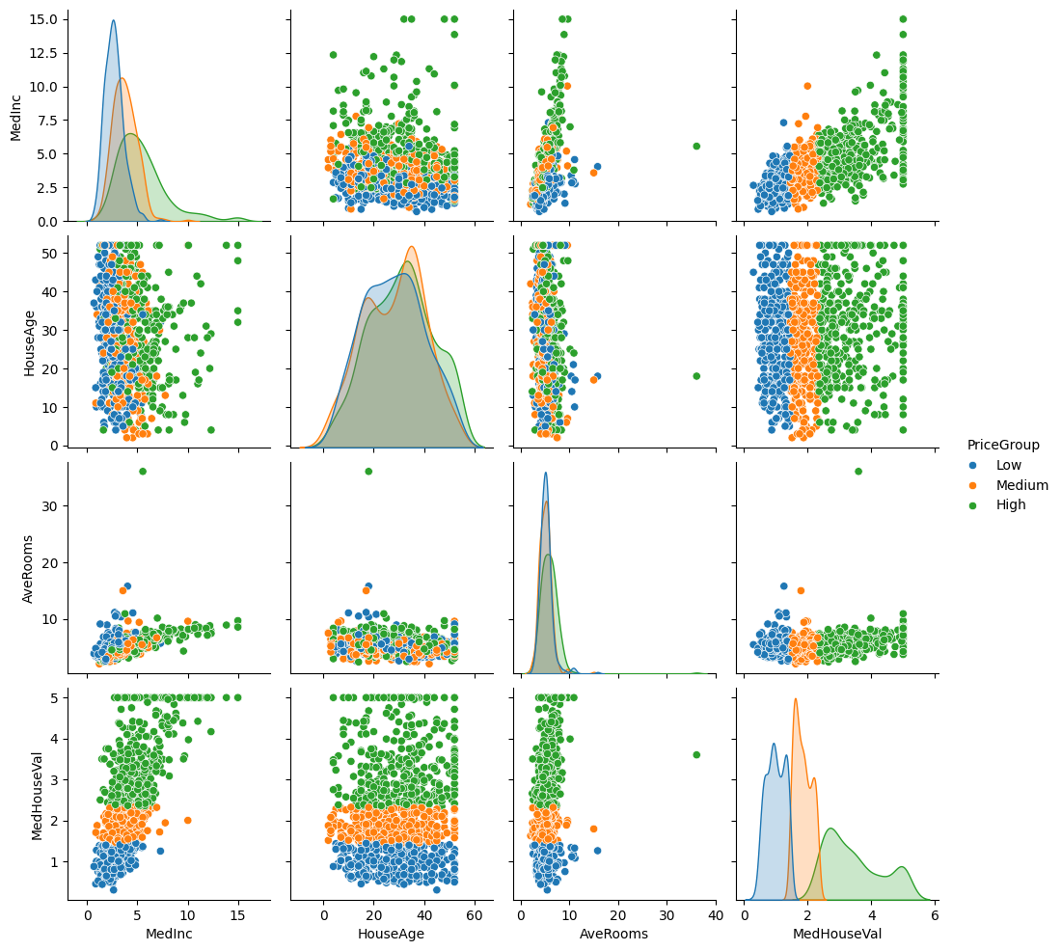
Hình 3: Pairplot – Mối quan hệ đa chiều giữa các đặc trưng

